**太极大药房&汤臣倍健**

**1月6日年货节直播方案**

一、时间：2023年1月6日 19:00-20:30

二、直播主讲人：汤臣倍健年货节直播

三、直播品种及活动内容：

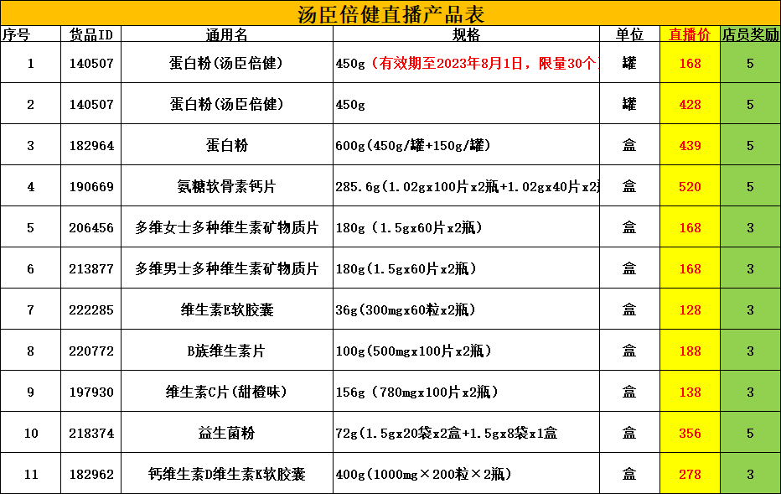

注：门店员工可引导顾客进入直播间下单，并且自行登记引流销售数量，直播结束后，各店长通过番茄表单的形式上报本店销售情况，新零售部核实门店上报及后台订单为门店造发销售奖励，并在对应门店下账（算门店销售）。

番茄表单扫码填写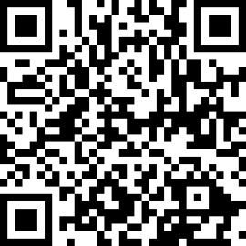

四、直播间邀约任务及奖励

1、邀约奖励

分享榜第1名：蛋白粉礼盒一个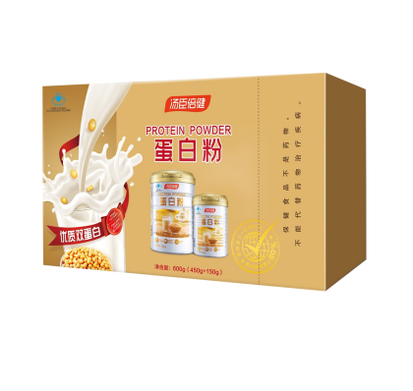

分享榜第2-5名：女维礼盒一个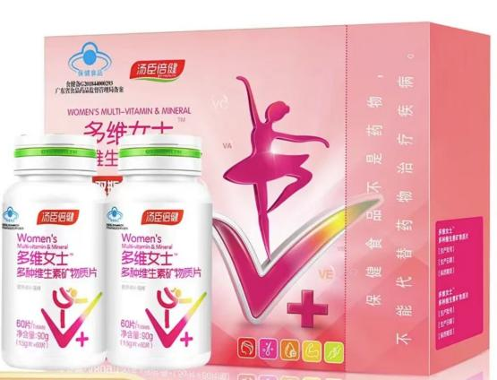

分享榜第6-10名：维生素B礼盒一个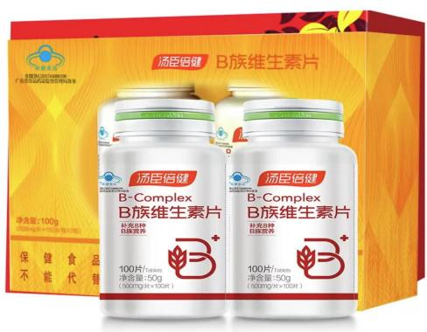

邀请人数大于**30**人参与排名。以直播间榜单排序为准！截榜时间1月6日20:30（员工同享）

2、邀约任务

**各门店生成“自己门店”的邀请卡，邀请会员观看**

**操作方式：长按识别下方海报直播二维码，点击直播间右下方“邀”生成门店邀约码将邀约图发给门店会员，每人邀请人数不低于5个（实习生不低于2个），考核“门店总邀请”人数。**邀请大于30人则参与以上排名奖励。

3、签到要求：签到时间为19:00-19:30，门店当班人员需进直播间打出“签到”即可，未按时签到的需上交成长金50元/人。

五、社群朋友圈集赞：

1月4日-1月6日晚上18:30转发直播海报+直播文案集赞48个可以免费领取汤臣倍健钙DK30粒，限前20位；

直播文案：万能的朋友圈，转发本条朋友圈集赞48个免费得**汤臣倍健钙DK30粒一瓶，**请大家动一动发财的小手指给我这条朋友圈点个赞，谢谢啦！

直播海报如下：



1. 直播间福利
2. 红包2轮，每轮100元；
3. 抽奖福利：直播间全场消费满128元即可参与

|  |  |  |  |
| --- | --- | --- | --- |
| 奖项 | 奖品 | 数量 | 图片 |
| 一等奖 | 小牛电动车 | 1 | lADPKH7RyxE83CjNAzHNBII_1154_817 |
| 二等奖 | 美的多功能烤箱 | 1 | 768133512074203932 |
| 三等奖 | 蛋白粉150g | 5 | C:\Users\apple\Desktop\微信图片_20230104122832.jpg |

2023年1月4日